Assignment 1

Q1 man man

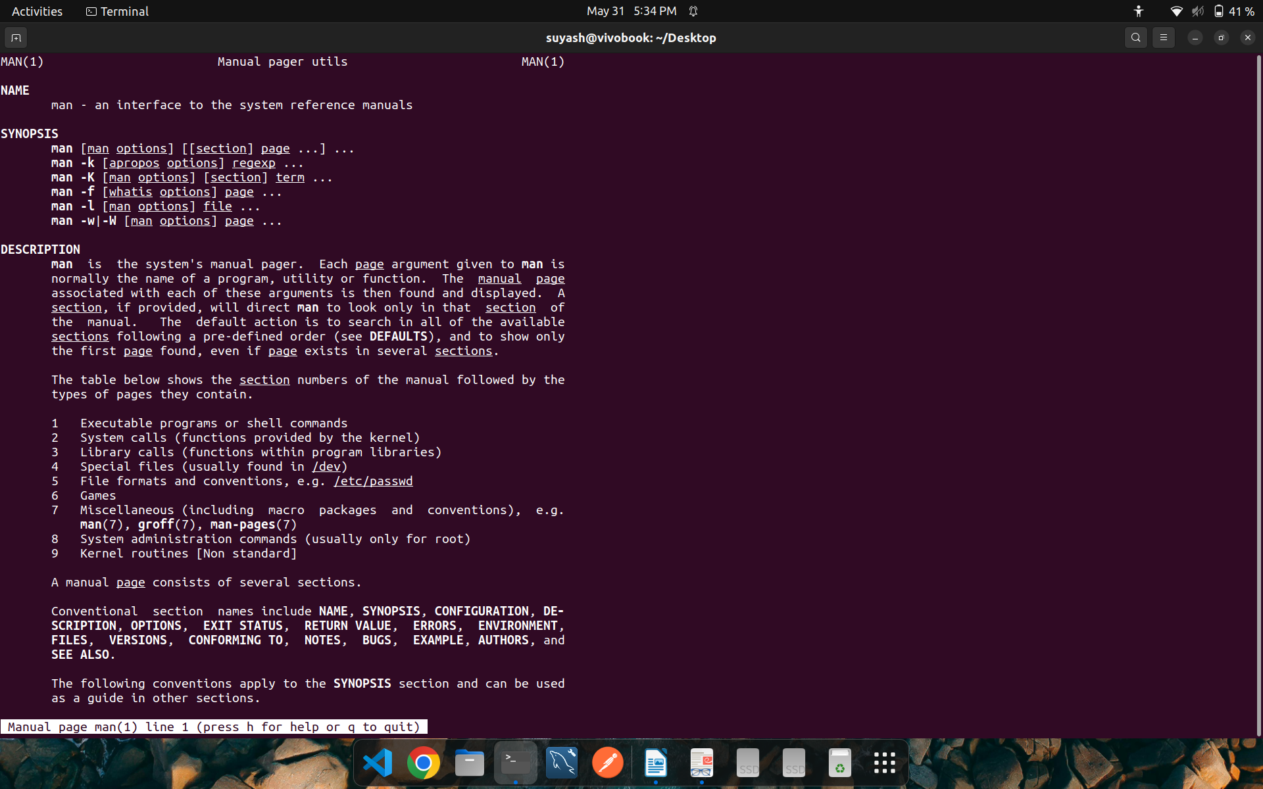
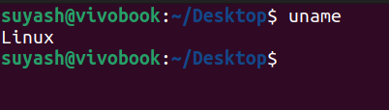
Q2 uname

Q3 pwd
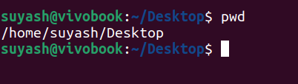

Q4 hostname
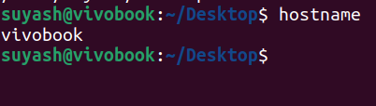

Q5 date
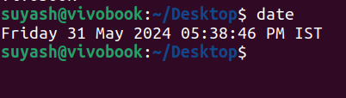

Q6 ncal

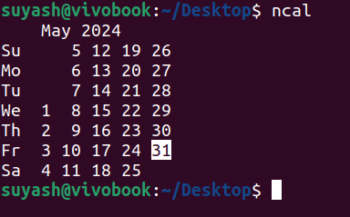

Q7 ls,dir

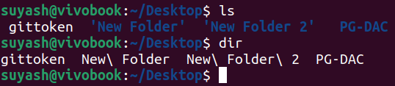

Q8 cat > file.txt



Q9 cat >> file.txt

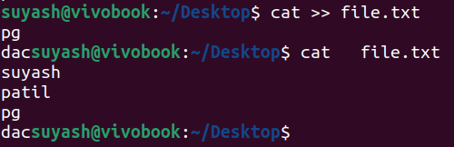

Q10 cp

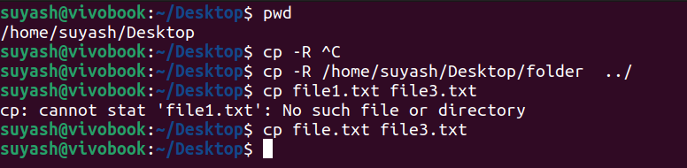

Q11 mv move file

Q12 mv dir

Q13 tac
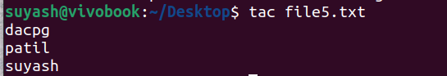

rev


Q14 wc

Q15 mkdir

Q16 cd

Q17 rm


Q18 rmdir delete empty dir



Q19 touch

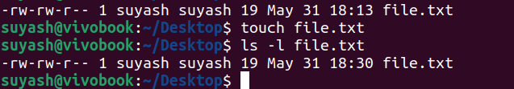
Q20 sort

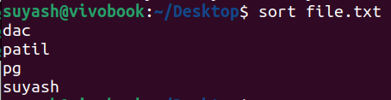

Q21 uniq

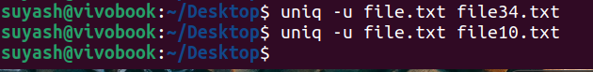

Q22 head



Q23 tail

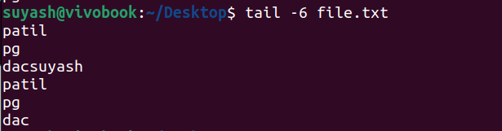

Q24 factor

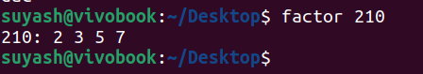

Q25 alias c=clear

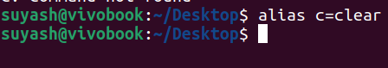

Q26 unalias

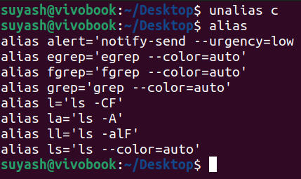

Q27 echo

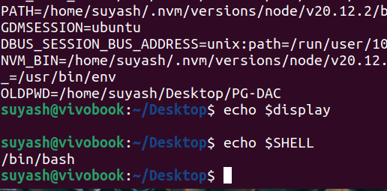

Q28 ps



Q29 kill

Q30 env

